Tiekėjams

Siunčiama CVP IS priemonėmis

DĖL PATEIKTŲ PAKLAUSIMŲ

Viešoji įstaiga CPO LT (toliau – CPO LT), vykdydama viešąjį pirkimą „Renginių organizavimo paslaugos“ skelbiamos apklausos būdu (pirkimo ID 5434418, toliau – Pirkimas), 2025-11-19 ir 2025-11-20 CVP IS priemonėmis gavo suinteresuotų tiekėjų paklausimus.
Paklausimai pateikti laikantis Viešųjų pirkimų tarnybos direktoriaus 2017-06-28 įsakymo Nr. 1S-97- „Dėl mažos vertės pirkimų tvarkos aprašo patvirtinimo“ (toliau – Įsakymas) 21.3.6 p. nustatyto termino „Tiekėjai pasiūlymus dėl pirkimo dokumentų patikslinimų gali pateikti ne vėliau kaip likus 2 darbo dienoms iki pasiūlymų pateikimo termino pabaigos“, t. y. pateikti laiku.
CPO LT viešojo pirkimo komisija (toliau – Komisija), vadovaudamasi Įsakymo 21.3.7 p. ir Pirkimo dokumentų B dalies Bendrosios dalies 7.2 p., teikia atsakymus į paklausimuose pateiktus klausimus:
Klausimas 1 (klausimo tekstas netaisytas)
Laba diena.
Pirkimas buvo paskelbtas 2025-11-17 18:29 , t.y. po darbo valandų, pasiūlymų pateikimo terminas 2025-11-24 (pirmadienį) 9 val. ryto. Faktiškai pasiūlymo parengimui tiekėjams skirtos 4 darbo dienos.
Atsižvelgiant į tai, kad yra numatytas pasiūlymo užtikrinimo draudimas - turi būti pateikta banko garantija ar draudimo užtirktinimas nuo pasiūlymo sumos, akivaizdu kad toks 4 d.d. terminas pasiūlymui parengti yra per trumpas. Tiekėjas ne tik turi įsivertinti pasiūlymo kainas, bet ir gauti draudimą ar garantija. Tikėtina, kad tiekėjai užduos klausimų (iki 11.20), kurie gali įtakoti pasiūlymo kainą - o per savaitgalį pasiūlymų ir draudimo ar banko dokumentų niekas nerengs. Taigi, dėl trečiųjų asmenų veiksmų, o ne dėl tiekėjo veiksmų - dėl tokio trumpo pasiūlymų pateikimo termino galimai nebus galimybės pateikti pasiūlymo.
Prašome pratęsti pasiūlymų pateikimo terminą bent jau iki 11.27 d. 9 val.
Prašome atsakyti į klausimą:
1. ar turės kokią nors įtaką pasiūlymo formos 5 stulpelyje nurodytas koeficientas? Kokiu tikslu koeficiento reikšmė nurodyta pasiūlymo formoje?
2. kokios numatomos renginių trukmės?
3. viso planuojami 3 renginiai. Gal žinoma ar bus daugiau renginių iki 30 asmenų, ar 30-100 asmenų?
Atsakymas
Dėkojame už Jūsų klausimą. Atsakydami paaiškiname:
- Pasiūlymo formoje 5 stulpelyje (ir ne tik šiame stulpelyje) nurodyti koeficientai naudojami tik pasiūlymų vertinimui. Kaip yra pažymėta pačioje pasiūlymo formoje, „Koeficientas – tai svorio rodiklis, nustatantis, kiek konkreti paslauga ar prekė lemia bendrą pasiūlymo vertę pagal jos svarbą.“ Šie koeficientai leidžia perkančiajai organizacijai apskaičiuoti lyginamąją kainą, kuri naudojama tiekėjų pasiūlymams palyginti. Koeficientai neturės jokios įtakos sutarties vykdymui ar apmokėjimui – atsiskaitymas bus vykdomas tik pagal faktiškai suteiktas paslaugas ir tiekėjo pasiūlytus įkainius, be jokių koeficientų taikymo. Taigi, koeficientai reikalingi tik tam, kad būtų galima objektyviai įvertinti ir palyginti pateiktus tiekėjų pasiūlymus.
- Kaip ir pažymėta pasiūlymo formoje, renginiai bus organizuojami visos dienos ir pusdienio trukmės.
- Preliminariai planuojami trys renginiai: preliminariai vienas renginys, kuriame dalyvaus 31–100 dalyvių, ir preliminariai du renginiai, kuriuose numatoma iki 30 dalyvių.
Klausimas 2 (klausimo tekstas netaisytas)
Laba diena,
konkurso sąlygų pasiūlymo formoje nurodyti punktai neatitinka techninės specifikacijos punktus.
Prašome peržiūrėti, įkelti sutvarkytą pasiūlymo formą.
Pvz. Pasiūlymo eilutė 3.3.7 Bevieliam mikrofonui, nurodytam šios lentelės 3.4.5. papunktyje, tinkantis mikrofono laikiklis/stovas, techninėje specifikacijoje 3.4.5 punkto nėra.
3.3.15 LED ekranas, nurodytas Pirkimo sąlygų 1 priedo "Techninė specifikacija" 7.8.1.1 papunktyje, techninėje specifikacijoje yra nurodyta įgarsinimo įrangos reikalavimai.
Neatitinka labai daug punktų.
Techninėje specifikacijoje 7.7.1. LED ekranų tipas: matmenys 1,5 (± 0,5) m × 3 (± 0,5) m arba iki 11 m2; Kokio dydžio LED ekrano kainą reikia nurodyti? 4,5 kv.m. ar 11 kv.m.
Prašome pateikti neklaidinančias sąlygas ir atitinkančias pasiūlymo formą , taip pat nukelti pasiūlymo pateikimo terminą.
Atsakymas
Dėkojame už Jūsų klausimą. Atsakydami paaiškiname techninėje specifikacijoje 7.7.1 papunktyje LED ekranams nustatyti du alternatyvūs reikalavimai:
konkretus orientacinis dydis – 1,5 (±0,5) m × 3 (±0,5) m, arba LED ekranas iki 11 m².
Tai reiškia, kad tiekėjas gali pasiūlyti bet kurį LED ekraną, kurio matmenys patenka į vieną iš šių dviejų alternatyvų. Pasiūlymo formoje įkainį turite nurodyti tam LED ekranui, kurį realiai siūlote nuomoti.
Tai gali būti: apie 4,5 m² (jei siūlote ekraną, artimą 1,5×3 m dydžiui), arba iki 11 m² (jei siūlote didesnį, bet neviršijantį 11 m²).
Svarbu, kad jūsų siūlomas LED ekranas atitiktų techninės specifikacijos reikalavimus ir Pasiūlymo formoje būtų nurodytas įkainis už būtent tokį ekraną, kokį numatote teikti.
Dėkojame už Jūsų pastabą. Komisija nustato, kad Pirkimo sąlygų 2 priede „Pasiūlymo forma“ (toliau – Pasiūlymo forma) įsivėlė korekcinės klaidos – neteisingai nurodyti Pirkimo sąlygų 1 priedo „Techninė specifikacija“ (toliau – TS) punktai, t. y. numeracijos klaidos. Klaidos Pasiūlymo formoje bus ištaisytos, ištaisyta ir esanti eilučių numeracija . Pasiūlymo formos aktuali versija bus paskelbta CVP IS prie Pirkimo dokumentų. Pranešimas dėl Pirkimo dokumentų tikslinimo pridedamas.

Klausimas 3 (klausimo tekstas netaisytas)
Laba diena,
Pirkimo sąlygų 2 priedo „Pasiūlymo forma“ 3.3.15 punkte nurodytas papunktis „LED ekranas, nurodytas Pirkimo sąlygų 1 priedo Techninės specifikacijos 7.8.1.1 papunktyje“ neatitinka 1 priede pateiktos informacijos.
Pirkimo sąlygų 1 priedo Techninės specifikacijos papunktyje 7.8.1.1 aprašoma įgarsinimo aparatūra, o ne LED ekranas.
Tokie patys neatitikimai kartojasi visuose 2 priedo „Pasiūlymo forma“ punktuose nuo 3.3.15 iki 3.3.32, kuriuose nurodyti Techninės specifikacijos papunkčiai taip pat nesutampa su 1 priede pateikiama informacija.
Prašome patikslinti dokumentus ir pratęsti pasiūlymų pridavimo terminą.
Atsakymas
Dėkojame už Jūsų pastabas. Komisija nustato, kad Pirkimo sąlygų 2 priede „Pasiūlymo forma“ (toliau – Pasiūlymo forma) įsivėlė korekcinės klaidos – neteisingai nurodyti Pirkimo sąlygų 1 priedo „Techninė specifikacija“ (toliau – TS) punktai, t. y. numeracijos klaidos. Klaidos Pasiūlymo formoje bus ištaisytos, ištaisyta ir esanti eilučių numeracija dėl padarytos klaidos ir Pasiūlymo formos aktuali versija bus paskelbta CVP IS prie Pirkimo dokumentų. Pranešimas dėl Pirkimo dokumentų tikslinimo pridedamas.
Klausimas 4 (klausimo tekstas netaisytas)
Laba diena.
Susipažinus su pirkimo dokumentais – TS ir pasiūlymo forma – matome, kad yra neatitikimų, dėl kurių tiekėjas negali tinkamai įsivertinti pasiūlymo įkainių.
Pasiūlymo 4.3. punkte - Renginio įrangos nuoma ir aptarnavimo paslaugos (Pirkimo sąlygų 2 priedo "Techninė specifikacija" VII dalis) radome neatitikimų:
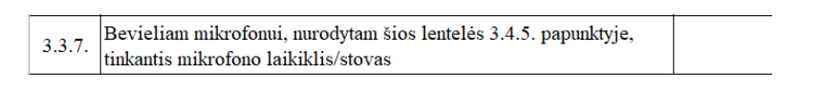

Tačiau pasiūlymo formoje tokio 3.4.5 p. nėra.
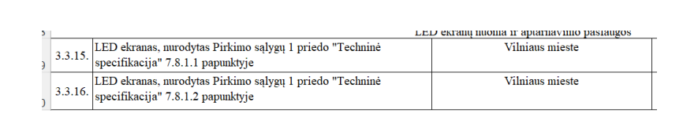

Tačiau TS 7.8.1.1 p. numatyta įgarsinimo aparatūrai reikalavimai
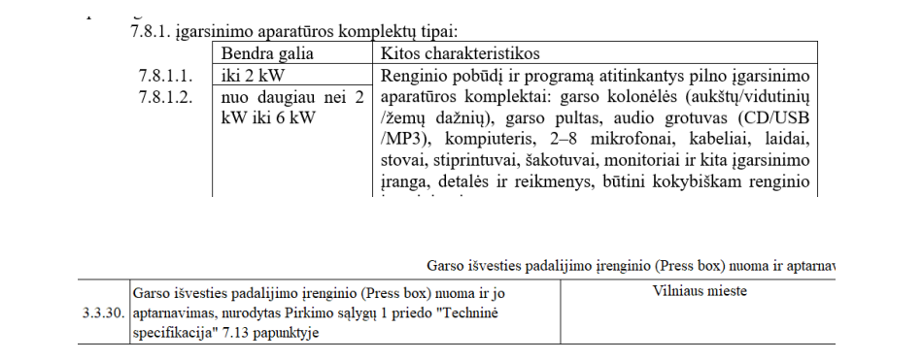

Tačiau TS 7.13 p. numatyti reikalavimai tiesioginei transliacijai
TOKIŲ NEATITIKIMŲ TARP TS IR PASIŪLYMO FORMOS YRA DAUGIAU. Siekant išvengti ginčų tarp tiekėjų ir tiekėjams galimybę tinkamai įsivertinti paslaugas kurios bus teikiamos, prašome patikslinti pasiūlymo formą pagal TS reikalavimus
Atsakymas
Dėkojame už Jūsų pastabas. Komisija nustato, kad Pirkimo sąlygų 2 priede „Pasiūlymo forma“ (toliau – Pasiūlymo forma) įsivėlė korekcinės klaidos – neteisingai nurodyti Pirkimo sąlygų 1 priedo „Techninė specifikacija“ (toliau – TS) punktai, t. y. numeracijos klaidos. Klaidos Pasiūlymo formoje bus ištaisytos, ištaisyta ir esanti eilučių numeracija dėl padarytos klaidos ir Pasiūlymo formos aktuali versija bus paskelbta CVP IS prie Pirkimo dokumentų. Pranešimas dėl Pirkimo dokumentų tikslinimo pridedamas.

Atsižvelgiant į tiekėjų prašymus ir siekiant sudaryti sąlygas tiekėjams tinkamai parengti pasiūlymus, pasiūlymų pateikimo terminas nukeliamas iš 2025-11-24 9.00 val. į 2025-11-26 9.00 val.

Pagarbiai

Komisija

